PROJE PLANLAMASI VE YÖNETİMİ

BLGM 405
DONANIM veya YAZILIM PROJESİ

PROJE NO :01
PROJE ADI : Biometric Identification with Liveness Detection
PROJE BAŞLANGIÇ : 01/10/2025
PROJE BİTİŞ : 01/06/2026
DANIŞMAN: Adnan ACAN
DÖNEM & YIL: Güz 2025

Proje Türü: Yazılım Tasarımı ve Geliştirilmesi
Şablon Güncelleme: 27.02.2023

A.1. Proje Ön Bilgileri

A.1.1
Proje Numarası | 1
Projenin Adı | Biometric Identification with Liveness Detection
Proje Başlama Tarihi | 01/10/2025
Proje Bitiş Tarihi | 01/06/2026
Proje Süresi | 8 Ay

A.1.2
Project Yürütücüsü
Adı-Soyadı | Mithatcan Sonsuz | Kimlik No | 10234302566
Ünvanı/Görevi | Proje Yöneticisi,Back-End Geliştirici,Veri Tabanı Yöneticisi
Telefon
E-Posta | mithatcansonsuz001@gmail.com

A.2 Grup Bilgileri

A.2.1
Öğrenci 1
Adı-Soyadı | Yusuf Eren Çakır | Kimlik No | 54097301144
Ünvanı/Görevi | Back-End Geliştirici,Makine Öğrenmesi Uzmanı
Phone | 05338810136
E-Posta | ysferencakir@gmail.com

Öğrenci 2
Adı-Soyadı | İsmail Sefa Çim | Kimlik No | 10343122444
Ünvanı/Görevi | Full-Stack Geliştirici,Makine Öğrenmesi Uzmanı,Test Uzmanı
Phone | +90 533 863 00 72
E-Posta | 22000336@emu.edu.tr

A.2.2
Grubun diğer Ar-Ge Projeleri
dataharvest.com.tr

B.1 Proje Kısa Tanıtımı

B.1.1
Proje Tanıtımı
Bu projenin temel amacı, yüz tanıma tabanlı kimlik doğrulama sistemlerini daha güvenli hale getirmektir. Günümüzde birçok dijital platform kullanıcı doğrulamasında şifre yerine yüz tanıma teknolojilerine yönelmiştir. Ancak bu sistemlerin fotoğraf, maske, video vb. sahte görüntülerle manipüle edilebildikleri bilinmektedir. Çalışma sonucunda kamera karşısındakinin gerçekten canlı bir birey olup olmadığını tespit edebilen bir yazılım geliştirilmesi hedeflenmektedir. Böylece sahte görüntülerle gerçekleştirilebilecek yetkisiz erişimlerin engellenmesi hedeflenmektedir.
Sistem web tabanlı bir arayüzde çalışacak ve kameradan gelen görüntüyü kullanarak ;
- Yüz tespiti
- Yüz tanıma
- Canlılık kontrolü
yapacaktır. Böylece biyometrik doğrulamayı gereken uygulamalarda kullanılabilecek bir prototip elde edilecektir.

B.1.2
Anahtar Kelimeler
Biyometrik doğrulama, yüz tanıma, canlılık tespiti, anti-spoofing, görüntü işleme, OpenCV, liveness detection, makine öğrenmesi, gerçek zamanlı analiz, güvenli kimlik doğrulama, sahtecilik önleme, web tabanlı sistemler.

B.1.3
Projenin Amacı
Bu çalışmanın temel amacı, fotoğraf, video veya maske gibi sahte görüntülerle kolaylıkla manipüle edilebilen yüz tanıma tabanlı kimlik doğrulama sistemlerine ek bir güvenlik katmanı kazandırmaktır. Bu doğrultuda, kameraya yansıyan yüzün gerçekten canlı bir bireye ait olup olmadığını gerçek zamanlı olarak değerlendirebilen bir canlılık tespiti bileşeni geliştirilmesi hedeflenmektedir. Tasarlanacak sistemin normal seviyede bir kamera donanımıyla uyumlu çalışması ve farklı spoofing senaryolarına karşı net ve doğru sonuç verebilmesi amaç edinilmektedir. Bu sayede güvenli kimlik doğrulaması gerektiren uygulamalarda kullanılabilecek işlevsel bir prototip elde edilmesi planlanmaktadır.

B.1.4
Projenin Yenilikçi Yönü
Bu çalışmanın yenilikçi yanı, mevcut yüz tanıma tabanlı doğrulama sistemlerine sadece bir tanıma modülü eklemek yerine, sahte görüntülere karşı gerçek zamanlı analiz yapabilen çok katmanlı bir canlılık algılama mekanizması uygulayacak olmasıdır. Günümüzde çoğu yüz tanıma uygulaması sadece statik görüntüler kullanmaktadır, bu da fotoğraflar, videolar veya üç boyutlu maskelerle kolayca aldatılabilmelerine olanak tanımaktadır. Bu proje, mikro yüz hareketleri (örneğin göz kırpma ve baş hareketleri) gibi davranışsal ipuçlarını, yüz dokusu özelliklerini analiz eden görüntü işleme yöntemleriyle birleştirerek uygulanacaktır. Hibrit çözüm, tek bir yöntemden bağımsız ve dolayısıyla çeşitli sahtecilik saldırılarına karşı daha sağlam bir çerçeve sunar. Projenin pratik kullanılabilirliğini artıran bir başka yenilikçi yönü ise, sistemin standart kamera donanımıyla çalışacak şekilde tasarlanmış olmasıdır.

B.1.5
Uygulanacak Yöntemler
Bu projede, yüz algılama ve canlılık tespiti için görüntü işleme teknolojileri ile makine öğrenimi harmanlanacaktır. Kullanıcının kamerası ile çekilen görseller ilk olarak yüz algılama işlemi gerçekleştirilecek, sonrasında yüz doğrulama ve canlılık testi uygulanacaktır.

Kullanılacak yöntemler:

Görüntü Ön İşleme: Yüz bölümlerini algılama, kare normalezise yapılacak ve gürültü azaltması uygulanacak.
Yüz Algılama ve Tanımlama: OpenCV vb. kütüphaneleri kullanarak yüz algılama ve gömülü tabanlı kimlik onaylama.
Canlılık Algılama: yüz hareketleri ve mimikler (baş hareketi, göz kırpma),yüz doku analizi
Sahtecilik Testleri: Resim, video, maskeleme ve deepfake tehtidlerine karşı doğruluk algılaması.
Performans Değerlendirmesi: FAR, FRR ve HTER gibi parametreler kullanılarak sistemin performans analizi.
Web tabanlı arayüz: Kamera verilerini eş zamanlı olarak gürüntüleyen, işleyen ve doğrulanmış sonuçları gösteren bir prototip uygulamak.

B.1.6
Ekonomik ve Ulusal Kazanımlar
Bu projemiz, yerli ve siber güvenilir yüz algılama ve kimlik doğrulama teknolojilerinin gelişimine katkı sağlayacak ve hem ulusal hem de ekonomik yönden çok mühim kazanımlarda bulunmamızı garanti edecektir. Geliştirilecek canlılık tespit özelliğine sahip yüz tanıma projemiz , kuruluşların dışa bağımlılıklarını en aza indirecek ve aynı zamanda ithal olarak edinilen güvenlik ile ilgili yazılımlara olan ihtiyacı minumum seviyeye indirgeyecektir. Bu avantajların bir sonucu da maliyet açısından avantajda bulunacak ve yerli yazılım piyasasının elinin güçlenmesine katkıda bulunacaktır.

Ulusal ölçekte ise, bu tarz projelerin ve sistemlerin geliştirildiği alanlarda yerli Ar-Ge miktarını arttıracak, üniversite–üretim iş birlikteligine katkı sağlayacak ve gelecekte yapılacak olan yeni siber güvenlik sistemleri için önemli bir altyapı oluşturmuş olacak.

B.2 Projenin Başlatılma Gerekçesi, Uygulanacak Yöntemler ve Ar-Ge Aşamaları

B.2.1
1- Projenin başlatılma gerekçelerini açıklayınız.
Günümüzde dijitalleşmenin hızla ilerlemesiyle birlikte, yüz algılama vekimlik doğrulama aşamalarıda büyük ölçüde dijital platformlara yerleşmiştir. Yüz tanıma ve tespit teknolojileri, bankacılık uygulamaları ve e-devlet gibi hizmetlerin kurumsal erişim kontrol sistemleri ve mobil uygulamalara kadar birçok alanda ve konumda görebildiğimiz şeylerdir. Fakat, bu sistemlerin bir çok kısmı yalnızca statik yüz görüntülemeye dayalı olarak çalıştığı için, fotoğraflar, videolar veya maskeler gibi sahte verilerle kolayca manipüle edilmeye müsaittirler. Geçtiğimiz son yıllarda geliştirilmiş olan deepfake gibi teknolojileri, sahte içerik üretmeyi çok daha kolaylaştırmakta ve yüz tanıma ve doğrulama sistemlerinde büyük bir güvenlik açığı oluşturmaktadır. Bu durum sebebiyle, biyometrik kimlik doğrulama ve onaylama işi yapan sistemlerin güvenlik seviyesini artıracak ve geliştirecek yeni teknolojilere ihtiyacı daha da fazla ortaya çıkarmış oluyor.
Bizim projimiz, kimlik doğrulama için mevcut yöntemlerde yaşanan güvenlik açıklarına ve tehtidlerine cevap vermek ve yüz tanıma tabanlı sistemler için ek bir koruma kısmı sağlamak için başlatılmıştır. Bunlar arasında, canlılık algılama modeli, bir üyenin gerçek bir kişi mi olduğunu belirlemek ve teyit etmek için güvenliğin en kritik özelliklerinden biri haline gelmiştir. Bu alandaki yerli araştırmalar kısıtlıdır ve bir çok kurum yabancı yazılımlardan destek almaktadır, bu da ekonomik ölçekte maliyetleri ve veri güvenliği ile ilgili olan riskler meydana getirmektedir. Proje, canlılık algılama için yerli ve özgün bir modül geliştirerek bu bağımlılığı azaltmayı amaçlamaktadır.
Kimlik hırsızlığı ve sahtekarlığı, sahte hesap oluşturma, dolandırıcılık, hilekarlık ve yetkisiz erişim gibi kurumların ve kuruluşların üyelerinin kimliklerini doğrulama aşamasında karşılaştıkları sorunlar, kısmi olarak biyometrik sahteciliğinden ve hırsızlığından kaynaklanmaktadır. Geliştirdiğimiz bu proje, kişilerin ve kurumların iki yönlü olarak da güvenlik düzeyini artırmayı amaçlamaktadır; amaç, yüksek doğrulukla çalışan, çeşitli sahtecilik saldırılarına karşı dirençli ve standart bir web kamerasıyla çalışabilen, maliyet etkin bir çözüm elde etmektir.
Bu geliştirme aşamasının başlatılmasının bir diğer önemli sebebi, ülkemiz de biyometrik güvenlik alanındaki akademik ve teknolojik bilgide ki azlığın ve bilinmezliğin giderilmesi ve geliştirimesine yeni bir ivme kazandırmaktır. Bu proje, gelecekte daha kapsamlı güvenlik sistemlerinin geliştirilmesi için zemin oluşturacak ve üniversite-sanayi işbirliği potansiyelini güçlendirecek, yerli Ar-Ge çabalarının artmasına da büyük katkılarda bulunacaktır.

2- Projenin amacını açıklayınız.
Projemizin amacı, yüz tanıma sistemlerini fotoğraf, video ve maske gibi sahtecilik ve hilekarlık girişimlerine karşı daha güvenlir hale getirmek için canlılık algılama yazılımı geliştirmektir. Bu yazılım, kamera önündeki kişinin gerçekten canlı olup olmadığını gerçek zamanlı olarak analiz edebilen, web kameralarıyla uyumlu ve web tabanlı platformlara entegre edilebilen bir prototip olacaktır.
Nihai olarak, biyometrik kimlik doğrulama süreçlerinin güvenilirliği, hızı ve kullanılabilirliğinde değişiklikler hedeflemektedir.

3-
- Proje çıktılarını tanımlayıp,
- çıktıların uyacağı varsa ulusal/uluslararası standartları,
- projenin somut hedeflerini
- başarı ölçütlerini
belirtiniz.
Proje Çıktıları:

- Yüzleri tanıyan ve canlılığı algılayabilen web tabanlı bir yazılım prototipi.

- Gerçek zamanlı görüntü işleme altyapısı.

- Fotoğraf, video, maskeleme ve deepfake saldırılarını anlayabilecek bir canlılık tespit etme modeli.

- Kullanıcı arayüzü, test raporları ve doğruluk performansı analizleri.

- Çeşitli kamera donanımlarında çalışan esnek ve düşük maliyetli bir sistem.

Uygun Olunacak Ulusal/Uluslararası Standartlar:

- ISO/IEC 30107-3: Biyometrik sahtekarlık algılama (Sunum Saldırısı Algılama) standardı

- ISO/IEC 19794: Biyometrik veri formatı standardı

- KVKK / GDPR: Kişisel verilerin korunması ve verilerin güvenli işlenmesi

- Yazılım geliştirme için genel mühendislik standartları

Projenin Somut Hedefleri:

- Standart bir web kamerası kullanarak gerçek zamanlı canlılık algılanma özelliğine sahip bir sistem geliştirmek.

- En az %85+ tespit oranına sahip olan bir yüz tanıma modülü oluşturmak.

- Fotoğraf ve video tabanlı sahtecilik ve dolandırıcılık saldırılarını yüksek bir başarı oranıyla savuşturabilmek.

- Web tabanlı bir arayüz aracılığıyla kimlik doğrulamasını hızlı bir şekilde gerçekleştirmek.

- Üniversite seviyesinde olan, uygulanabilir, erişilebilir ve aynı zamanda kanıtlanabilir bir prototip hazırlamak.

Başarı Kriterleri:

- Düşük FAR değeri.

- Kabul edilebilir bir FRR veya Yanlış Reddetme Oranı değeri.

- Fotoğraf ve video tabanlı saldırılarda canlı veya canlı olmayanları algılayıp ayıklamada %90'in üzerinde, maske/deepfake saldırılarında %80'in üzerinde başarı oranı.

- Gerçek zamanlı kullanıma uygun yazılım gecikmesi, yaklaşık <200 ms kare işleme.

- Sistem kararlılığı, hata oranları, kullanıcı test sonuçları

4-
- Proje Ar-Ge faaliyetlerinde uygulanacak yöntem
- uygulamalar,
- kullanılacak teknik ve araçları
- planladığınız iş akışı kapsamında uyulacak standartları
belirterek açıklayınız.
Projenin Ar-Ge sürecinde kapsanacak aşamalar şu şekilde planlanmıştır: fizibilite, tasarım, geliştirme, prototip hazırlama ve test.

Uygulanacak Yazılım Geliştirme Modeli:

V-Modeli (Doğrulama ve Onaylama Temelli)

V-Modeli neden seçildi ?

- Projede, analiz → tasarım → geliştirme → test adımlar
- Geliştirme sürecindeki her adım için, özellikle canlılık algılama gibi kritik güvenlik bileşenleri söz konusu olduğunda, karşılık gelen bir test aşaması olması gerekir.

- V Modeli, Gantt şemalarında görülen “tasarım → geliştirme → prototip → test” yapısı için en uygun modeldir.

- V-Modeli hem akademik projeler hem de biyometrik güvenlik projeleri için önerildiğinden uyumludur.

Proje İş Akışı:

1. Fizibilite ve Ön Araştırma:

- Yüz tanıma ve canlılık algılama için mevcut yöntemlerin incelenmesi.

- Sahtecilik Saldırı Türleri (Fotoğraf, Video, Maske, Deepfake)

- Açık kaynak kütüphanelerinin karşılaştırılması (OpenCV)

- Teknik fizibilite: standart bir web kamerası ile çalışabilirliğin analizi

- Ekonomik fizibilite, donanım ve yazılım maliyetlerinin belirlenmesi

- Projenin kapsamının belirlenmesi

2. Sistem Tasarımı :

- Sistem mimarisinin belirlenmesi: istemci tarafı + sunucu tarafı yapısı

- Modül tasarımı şunları içerir: yüz algılama, yüz tanıma, canlılık algılama.

- Veri akışının ve bileşenler arası iletişim yapısının oluşturulması

- Kullanıcı arayüzü maketlerinin taslağının hazırlanması

- Model eğitim ihtiyaçlarının belirlenmesi

- Güvenlik ve doğrulama standardı (ISO/IEC 30107-3) uyum planı

3. Yazılım Geliştirme :

- Yüz algılama modülünün kodlanması
- Yüz tanıma modülünün entegrasyonu

- Canlılık algılama için mikro hareket, yüz dokusu ve sahtecilik analizlerinin geliştirilmesi.

- Görüntü işleme boru hattının oluşturulması

- Web tabanlı kullanıcı arayüzünün programlanması

- Arka uç API entegrasyonu

- Modüller arası bağlantı ve hata ayıklama

4. Prototip Uygulama ve Test :

- Tamamen işlevsel bir prototipin hazırlanması

- Kamera bağlantılarının test edilmesi

- Farklı sahtecilik senaryolarıyla test görüntülerinin işlenmesi

- Performans ölçümleri (FAR, FRR, HTER)

- Kullanıcı deneyimi testi

- Donanım uyumluluk testleri (farklı çözünürlüklere sahip kameralar)

5. Test ve Son Revizyon :
- Tüm modüllerin entegre testlerinin yapılması

- Hataların giderilmesi ve iyileştirmeler

- Güvenlik testlerinin son kez uygulanması

- Sonuç raporlarının hazırlanması
- Çıktıların teslim formatına göre düzenlenmesi

5-
- Proje sonuçlarının varsa ulusal veya uluslararası teknolojik gelişmeye katkısı,
- grup içinde veya dışında yeni bir Arg-Ge projesi başlatması,
- farklı teknoloji alanlarında yeni uygulamalara veya araştırma çalışmalarını başlatması
gibi beklentilerinizi belirtiniz.
Kimlerle iş birliği yapabiliriz?
Beklentiler:
Yayın çalışmaları:
Çıktınız diğer benzer projelere alt yapı olabilir mi?
Ulusal/Uluslararası Katkılar

Proje, yüz tanıma sistemlerine entegre edilebilen, yerel olarak geliştirilmiş bir canlılık algılama modülü sunarak biyometrik güvenlik teknolojilerinin geliştirilmesine katkıda bulunmaktadır. Sahtecilik saldırılarına karşı sağlam bir yapıya sahiptir ve bu sayede hem ulusal hem de uluslararası uygulamalarda kullanılabilecek bir altyapı oluşturmaktadır.

Yeni Oluşturulacak Olan Ar-Ge Çalışmalarına Katkısı:

Bu tür bilgiler, çoklu biyometrik sistemler, derin sahtecilik tespiti veya mobil tabanlı güvenlik çözümleri dahil olmak üzere yeni Ar-Ge projelerine yol açmaktadır.

Farklı Teknoloji Alanlarında Kullanım:

Bu tür projelerin çıktıları, bankacılık, kamu hizmetleri, sınav güvenliği, sağlık sistemleri ve erişim kontrolü gibi birçok alanda uygulanabilir.

Potansiyel Ortak Kurumlar:

- Siber güvenlik şirketleri

- Üniversitelerdeki yapay zeka laboratuvarları

- Bankalar ve finans kurumları

- Kamuya ait BT kurumları

Beklentiler:

Geliştirilen prototipin gerçek endüstri verileriyle test edilmesi, Performansı optimize etmek için daha fazla veri setine erişim, Kurumlarla pilot uygulamaların gerçekleştirilmesi.

Benzer Projelere Alt Yapı Olma Potansiyeli:
Evet, yüz tanıma ve biyometrik güvenlik alanındaki yaptıgımız proje birçok başka projeler için çok sağlam ve dayanıklı bir temel oluşturmak için kullanılabilir ve geliştirilebilir.

B.3 Yenilikçi ve Özgün Yönleri

B.3.1
1- Diğer benzer projelere göre öngörülen
- farklılıkları,
- avantajları,
- üstünlükleri,
belirtiniz.
Geliştirdiğimiz sistem, mimari ve siber güvenlik durumu açısından yüz tanıma alanındaki mevcut çözümlere kıyasla bir çok yenilik ve benzersiz iyileştirme konularında yeni çözümler sunmaktadır. Sistemimizin en büyük ve en önemli farkı, çeşitli seviyelerde anlık olarak canlılık tespiti tekniklerini kullanarak geleneksel yüz algılama algoritmalarının önüne geçmesidir. Sistemimiz, kullanıcının canlı olup olmadığını kontrol eden üç farklı hilekarlık tespit mekanizması (göz kırpma analizi, yüz derinliği tahmini, hareket modeli analizi vb.) entegre edilerek güvenlikle ilgili sorunların sayısını minimum düzeye düşürüken yüzleri algılayabilir.
Bu projenin diğerlerine nazaran iyi yönleri, OpenCV gibi açık kaynak teknolojileri entegre edilmiş kolay ve hızlı modeldir. Düşük donanım ihtiyaçları sayesinde standart bir teknolojik aygıtın kamerasında bile çok yüksek doğruluk payıyla çalışabilir. Bu, maliyet avantajı ve büyük boyutlu uygulamalara kolay entegrasyonu mümkün kılar. Üstünlüğünü, yalnızca 2D yüz fotoğrafları/ekran görüntüleri seviyesinde değil, aynı zamanda deepfake videolar ve 3D maskelenmiş saldırılar gibi ileri düzey tehditlere karşı da sahtecilik ve dolandırıcılık saldırılarını anlayabilen bir sistem akış yapısı sayesinde elde edilir. Burada kullandığımız model, farklı hilekarlık çeşitlerime yönelik standart kullanılan güvenlik uygulamalarına göre çok daha yüksek bir başarı oranı elde edebilmek üzere eğitilmiştir.
Ayrıca sistem, geliştirilen API sayesinde kurumların şuan ki kimlik doğrulama sistemlerine dahil edilip kullanılabilecek bir biçimde geliştirilmiş olup, modüler yapısı sayesinde yeni biyometrik verilerin yüklenmesine olanak tanır. Bu özellik, sistemi geleneksel kimlik doğrulama sistemlerine kıyasla daha uzun ömürlü, ölçeklendirilebilir ve esnek bir çözüm yapısı hâline getirmektedir.

B.4.1
2- Grubunuzda kimler bu projeye katkı sağlayabilir?
- Proje Yöneticisi
- Sistem Analizi ve Tasarımı Uzmanı
- Görüntü İşleme ve Yapay Zeka Geliştiricisi
- Backend Yazılım Geliştiricisi
- Frontend / Arayüz Geliştiricisi
- Test ve Doğrulama Sorulmusu
- Dokümantasyon ve Raporlama Sorumlusu

C.1 İş-Zaman Çubuk Grafiği (Gantt Çizelgesi)

C.1.1 Gantt Chart

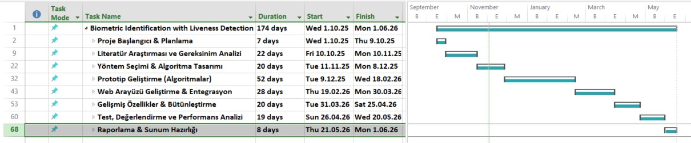

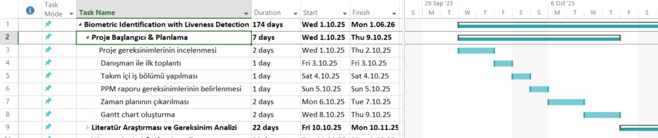

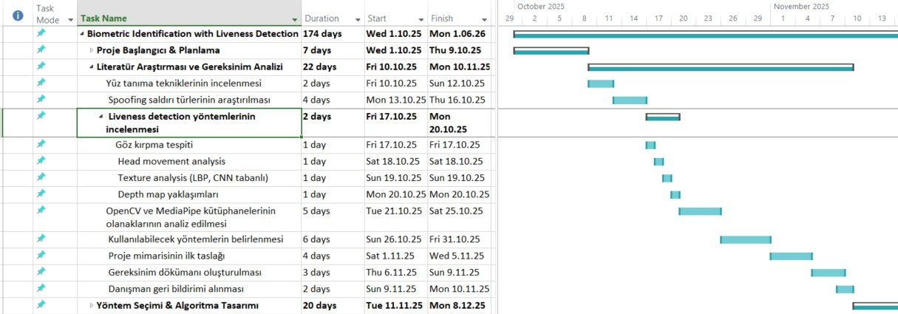

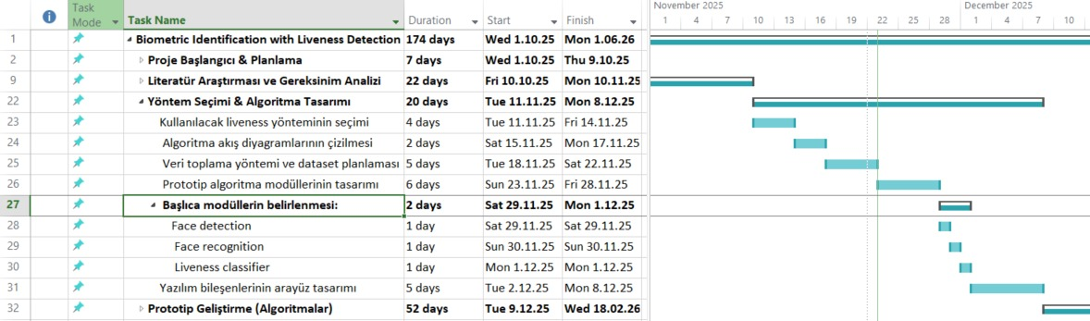

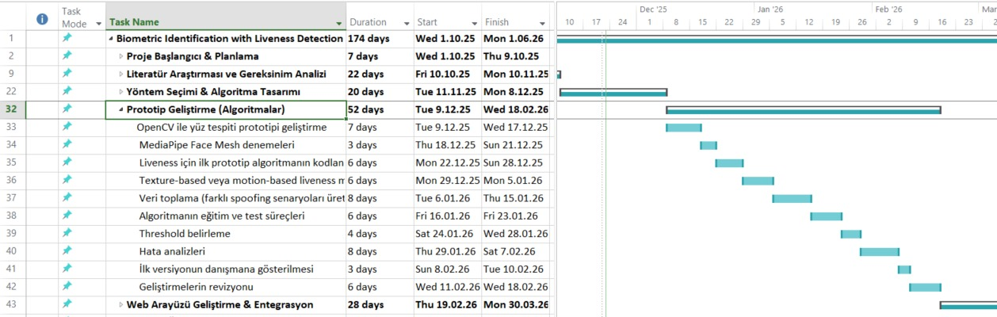

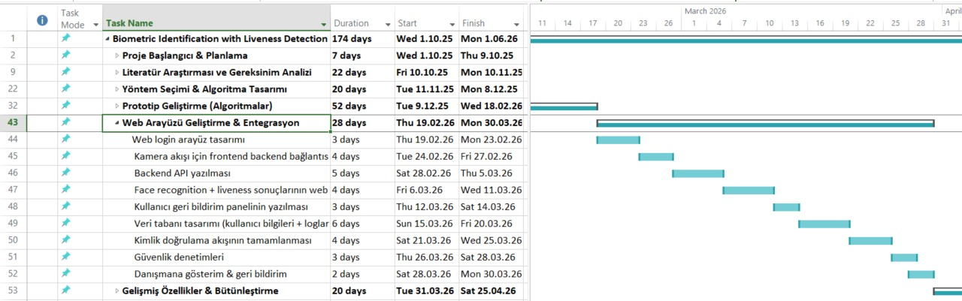

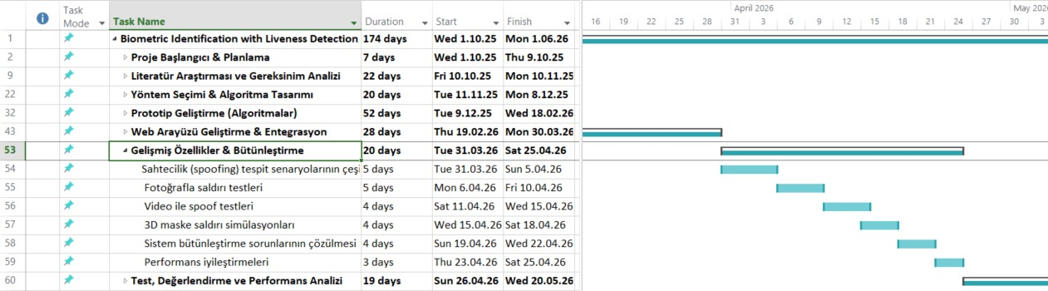

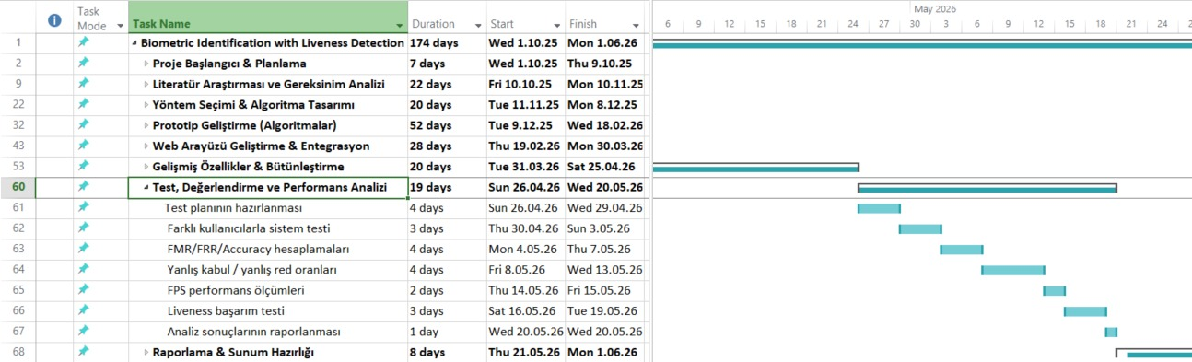

w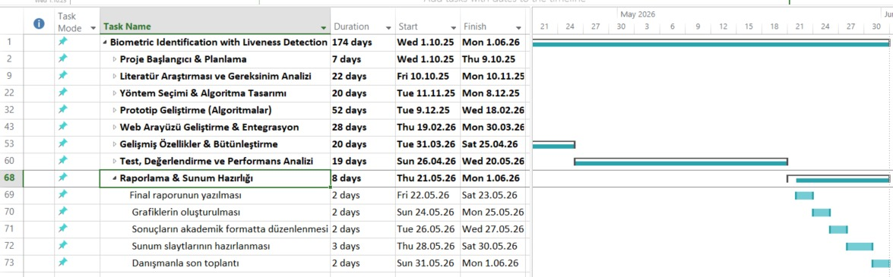

C.1.2 İş Paketleri Listesi
İş Paketi Sıra No | 1
İş Paketi Adı | İP1: Proje Başlangıcı & Planlama
Başlama-Bitiş Tarihi ve Süresi | 01.10.2025 - 09.10.2025 (9 gün)
İlgili Kuruluşlar | -Proje Ekibi  -Danışman Öğretim Üyesi(Adnan Acan)
1- İş paketi faaliyetlerini listeleyiniz.
-Projenin kapsamının belirlenmesi.
-Mevcut kaynakların değerlendirilmesi.
-Ekip içi görev dağılımının yapılması.
-Gantt Chart hazırlanması.
-PPM raporunun gerekliliklerinin incelenmesi.
-Danışman ile ilk toplantının yapılması.

2- İş paketinde kullanılacak yöntemleri açıklayıp, incelenecek parametreleri listeleyiniz.
Yöntemler:
-Proje yönetiminde kullanılacak olan proje yönetim metodu. (Waterfall Method)
-Kaynak Analizi.
-Risk Analizi (zaman gecikmesi, teknik riskler, ekip uyumu).
-Fizibilite Analizi.
İncelenecek Parametreler:
-Gerekli iş yükü – zaman uyumu.
-Kullanılacak teknolojilerin uygunluğu.
-Proje teslim tarihleri ve üniversite kriterleri.

3- İş paketindeki deney, test ve analizleri listeleyiniz.
-Fizibilite analizi.
-Risk analizi.
-Zaman yönetimi analizi. (Gantt Chart).
-Gereksinim analizi.
4- İş paketi çıktılarını ve başarı kriterlerini belirtiniz
Çıktılar:
-Proje iş planı.
-Gantt Chart.
-PPM Raporu.
-Projenin kapsamı.
Başarı Kriterleri:
-Projenin tüm adımlarının net şekilde tanımlanması.
-Planın danışman tarafından onaylanması.
-Gerçekçi süre tahminlerinin yapılması.
5- Elde edilen çıktıların diğer iş paketleriyle ilişkisini belirtiniz.
Tüm iş paketlerinin temelini oluşturur. Bu planda oluşturulan takvim sayesinde diğer iş planalrının zamanları ve içeriği önceden netleşmiştir. Bu iş planında görev dağılımının yapılmış olması sayesinde diğer iş planlarında kimin hangi görevi üstleneceği bellidir.

İş Paketi Sıra No | 2
İş Paketi Adı | İP2: Literatür Araştırması ve Gereksinim Analizi
Başlama-Bitiş Tarihi ve Süresi | 10.10.2025 - 10.11.2025 (31 Gün)
İlgili Kuruluşlar | -Proje Ekibi  -Danışman Öğretim Üyesi(Adnan Acan)
1- İş paketi faaliyetlerini listeleyiniz.
- Yüz tanıam teknolojileri üzerine kapsamlı literatür araştırması yapılması.
- Liveness detection (canlılık tespiti) yöntemlerinin incelenmesi.
- Spoofing saldırı türlerinin araştırılması.
- Farklı liveness yöntemlerinin karşılaştırılması.
- Yüz tanıma için kullanılabilecek modellerin analiz edilmesi.
- Kullanılacak datasetlerin belirlenmesi.
-Yazılım araçlarının seçilmesi.
-Teknolojik gereksinimlerin belirlenmesi.
-Danışmanla değerlendirme toplantısının yapılması.
2- İş paketinde kullanılacak yöntemleri açıklayıp, incelenecek parametreleri listeleyiniz.
Yöntemler:
-Akademik literatür tarama.
-Karşılaştırmalı analiz yöntemi.
-Gereksinim toplama yöntemi.
-Doküman analiz yöntemi.
İncelenecek Parametreler:
-Yüz tespiti model performansı.
-Liveness detection algoritmalarının doğruluk oranları.
-Kullanılacak teknolojilerin işlemci ve kamera gereksinimleri.
-Web entegrasyonu için uygunluk.
-Algoritmaların gerçek zamanlı çalışma kapasitesi.

3- İş paketindeki deney, test ve analizleri listeleyiniz.
Bu bölümde henüz algoritma geliştirme başlamadığı için teknik test yapılamaz.
Analizler:
-Literatürdeki yöntemlerin performans karşılaştırma analizi.
-Spoofing saldırı senaryolarının sınıflandırılması.
-Kullanılacak algoritmaların doğruluk–maliyet analizi.
-Gereksinimlerin teknik yeterliliğinin analizi.

4- İş paketi çıktılarını ve başarı kriterlerini belirtiniz
Çıktılar:
-Literatür inceleme raporu.
-Teknik gereksinim dokümanı.
-Kullanılacak liveness detection yönteminin belirlenmesi.
-Kullanılacak yüz tanıma yönteminin belirlenmesi.
-Proje yazılım mimarisi için ilk taslak.
Başarı Kriterleri:
-Literatür taramasının kapsamlı ve güncel kaynaklarla yapılmış olması.
-Seçilen yöntemlerin uygulanabilir olması.
-Teknolojik fizibilitenin tam olarak değerlendirilmiş olması.
-Gereksinimlerin sonraki iş paketlerini destekleyecek netlikte olması.
5- Elde edilen çıktıların diğer iş paketleriyle ilişkisini belirtiniz.
Bu iş paketi algoritmasının tasarlanması için gereken temel bilginin bulunmasını sağlar. Seçilen yöntemler prototip geliştirilirken kullanılacak olan yöntemlerdir. Doğru araştırma yapılarak hem kullanılacak araçlar hem de yöntemler belirlenir. Bunun sayesinde gelecek aşamalarda uygulama ve geliştirme kısmı daha ağırlıklı çalışılabilir.

İş Paketi Sıra No | 3
İş Paketi Adı | İP3: Yöntem Seçimi & Algoritma Tasarımı
Başlama-Bitiş Tarihi ve Süresi | 11.11.2025 - 08.12.2025 28(gün)
İlgili Kuruluşlar | -Proje Ekibi  -Danışman Öğretim Üyesi(Adnan Acan)
1- İş paketi faaliyetlerini listeleyiniz.
-Kullanılacak liveness detection yönteminin seçilmesi.
-Kullanılacak yüz tanıma yönteminin seçilmesi.
-Seçilen yöntemlere uygun algoritma akış şemasının tasarlanması.
-Sistem mimarisinin belirlenmesi.
-Veri toplama yöntemi ve datasetlerin hazırlanması.
-Web arayüzü ile entegrasyon noktalarının belirlenmesi.
-Girdiler–çıktılar için teknik şartların oluşturulması.
2- İş paketinde kullanılacak yöntemleri açıklayıp, incelenecek parametreleri listeleyiniz.
Yöntemler:
-Model seçimi yöntemi
-Mimarinin blok diyagram ile planlanması
-Teknik gereksinimlerin analiz edilmesi
İncelenecek Parametreler:
-Seçilen modelin doğruluk oranı
-CPU/GPU kullanım gereksinimleri
-Giriş verisi kalitesinin etkisi
-Web entegrasyonu için uygunluk
-Liveness detection yönteminin sahtecilik tespit başarısı

3- İş paketindeki deney, test ve analizleri listeleyiniz.
-Farklı liveness yöntemlerinin performans analizinin yapılması.
-Algoritma akışının senaryolar üzerinde kontrol edilmesi.
-Beklenen sistem gecikmesinin tahmini analizi.
-Veri akışının doğru çalışıp çalışmayacağının kontrolü.

4- İş paketi çıktılarını ve başarı kriterlerini belirtiniz
Çıktılar:
-Seçilen yüz tanıma yöntemi.
-Seçilen liveness detection yöntemi.
-Algoritma akış diyagramı.
-Sistem mimarisi taslağı.
-Web–algoritma entegrasyon noktalarının belirlenmiş hali.

Başarı Kriterleri:
-Seçilen yöntemin proje gereksinimlerini karşılaması.
-Tasarlanan mimarinin gerçek zamanlı olarak uygulanabilir olması.
-Danışmanın onayının alınması.
-Yöntem seçiminde teknik doğruluk, performans ve maliyet dengesinin sağlanması.

5- Elde edilen çıktıların diğer iş paketleriyle ilişkisini belirtiniz.
Prototip geliştirme aşamasında kullanılacak teknik altyapıyı bu aşama verir. Seçilen mimari ve yöntem kodlama aşamasında takip edilecek yolu bize sağlar. Entegrasyon noktaları web arayüzü aşamasına geçtiğimizde kullanacağımız önemli bilgilerdir.

İş Paketi Sıra No | 4
İş Paketi Adı | İP4: Prototip Geliştirme (Algoritmalar)
Başlama-Bitiş Tarihi ve Süresi | 09.12.2025 - 18.02.2026 (72 Gün)
İlgili Kuruluşlar | -Proje Ekibi  -Danışman Öğretim Üyesi(Adnan Acan)
1- İş paketi faaliyetlerini listeleyiniz.
-OpenCV ile yüz tespiti modülünün ilk prototipinin geliştirilmesi.
-MediaPipe FaceMesh veya benzeri modelin kurulumu ve test edilmesi.
-Seçilen yüz tanıma yönteminin kodlanması ve çalıştırılması.
-Seçilen liveness detection yöntemine ait algoritmanın ilk versiyonunun yazılması.
-Spoofing saldırıları için fotoğraf, video ve maske örnekleri hazırlanması (kendi dataset oluşturma).
-Toplanan veri ile algoritmanın test edilmesi ve iyileştirilmesi.
-Algoritma için eşik değerlerinin belirlenmesi ve optimize edilmesi.
-Liveness modülünün yüz tanıma modülüyle birleştirilmesi.
-Modüller arası veri akışının kurulması.
-Hata analizinin yapılması ve algoritmanın yeniden düzenlenmesi.
-Danışmana belirli aralıklarla demo sunumu yapılması.

2- İş paketinde kullanılacak yöntemleri açıklayıp, incelenecek parametreleri listeleyiniz.
Yöntemler
-OpenCV tabanlı görüntü işleme teknikleri.
-MediaPipe FaceMesh veya DNN tabanlı yüz tanıma teknikleri.
-Liveness detection için doku analizi, hareket analizi veya öğrenme tabanlı yöntemler.
-FPS ve latency ölçümleri için performans analiz yöntemi.
-Hata oranı hesaplama.
İncelenecek Parametreler
-Algoritmanın gerçek zamanlı çalışabilme performansı .
-Çeşitli ışık koşullarında yüz tespit doğruluğu.
-Liveness detection doğruluk oranı.
-Spoofing saldırılarına karşı dayanıklılık.
-CPU kullanım oranı ve sistem kaynak tüketimi.
-Eşik değerlerin doğruluğa etkisi.

3- İş paketindeki deney, test ve analizleri listeleyiniz.
-Fotoğraf saldırısı ile liveness testleri.
-Video oynatma saldırısı ile sistemin kandırılabilirlik testi.
-Telefon ekranından fotoğraf gösterilerek spoofing testi.
-Farklı kullanıcılar üzerinde yüz tanıma doğruluk testi.
-Yetersiz ışık, hızlı hareket, bulanıklık gibi senaryolarda dayanıklılık testi.
-Performans analizleri (FPS, gecikme, CPU kullanımı).

4- İş paketi çıktılarını ve başarı kriterlerini belirtiniz
Çıktılar:
-Çalışan prototip (yüz tespiti + tanıma + canlılık modülü).
-Test sonuçlarını içeren ilk performans raporu.
-Algoritma parametreleri ve threshold değerleri.
-Kod yapısı ve modüllerin dokümantasyonu.
-Algoritma + yüz tanıma + liveness birleşik çalışma demosu.
Başarı Kriterleri:
-Prototipin gerçek zamanlı çalışabilir durumda olması.
-Sisteminin temel spoofing saldırılarını tespit edebilmesi.
-Yüz tespitinin stabil ve kararlı çalışması.
-Danışmanın prototipi onaylaması.
-Minimum kabul edilebilir doğruluk seviyelerine ulaşılması.

5- Elde edilen çıktıların diğer iş paketleriyle ilişkisini belirtiniz.
Algoritmanın tamamlanmış olması sayesinde kullanıcının göreceği ve üerinde çalışacağı web arayüz aşamsına geçilebilir. Web arayüz geliştirme ve entegrasyon aşamasının kalbi bu adımdır. Bu aşamadan sonra Web arayüz sayesinde kullanıcılardan input alınarak sitem çalışır duruma gelecektir.

İş Paketi Sıra No | 5
İş Paketi Adı | İP5: Web Arayüzü Geliştirme & Entegrasyon
Başlama-Bitiş Tarihi ve Süresi | 19.02.2026 - 30.03.2026 (40 Gün)
İlgili Kuruluşlar | -Proje Ekibi  -Danışman Öğretim Üyesi(Adnan Acan)
1- İş paketi faaliyetlerini listeleyiniz.
-Web login arayüzünün tasarlanması.
-Kamera akışı için frontend–backend bağlantısının kurulması.
-Backend API’nin yazılması.
-Face recognition ve liveness detection sonuçlarının web arayüzüne aktarılması.
-Kullanıcı geri bildirim panelinin hazırlanması.
-Veri tabanı tasarımı (kullanıcı bilgileri, giriş logları, doğrulama sonuçları).
-Kimlik doğrulama akışının tamamlanması.
-Güvenlik denetimlerinin yapılması.
-Entegrasyon sonrası danışmana demo sunumu ve geri bildirim alınması.

2- İş paketinde kullanılacak yöntemleri açıklayıp, incelenecek parametreleri listeleyiniz.
Yöntemler
-Web tabanlı frontend–backend iletişim yöntemleri .
-Güvenli oturum yönetimi teknikleri.
-UI/UX tasarım yöntemleri.
İncelenecek Parametreler
-Kamera akışındaki gecikme süreleri.
-Backend üzerinden çalışan API yanıt süreleri.
-Kullanıcı ekranında sonuç gösterme hızı.
-Güvenlik açıkları ve sorunları.

3- İş paketindeki deney, test ve analizleri listeleyiniz.
-Web arayüzünde kamera akışının test edilmesi.
-Algoritmadan gelen verinin doğru işlenip işlenmediğinin testi.
-Web–algoritma uyumu için entegrasyon testi.
-Giriş/çıkış senaryoları için kullanıcı akış testi.
-Yanlış kullanıcı giriş denemelerine karşı güvenlik testi.
-Log kayıtlarının doğruluk ve bütünlük analizi.
-Cross-browser testler (Chrome, Edge, Firefox).

4- İş paketi çıktılarını ve başarı kriterlerini belirtiniz
Çıktılar:
-Çalışan bir web login arayüzü.
-Algoritmayla entegre çalışan kimlik doğrulama sistemi.
-Kullanıcı geri bildirim paneli.
-Veri tabanı + loglama sistemi.
-Entegre çalışan demo sürümü.
Başarı Kriterleri:
-Kamera akışı ve algoritma sonuçlarının web arayüzünde sorunsuz gösterilmesi.
-Web–algoritma entegrasyonunun stabil olması.
-Loglama sisteminin sağlıklı çalışması.
-Güvenlik testlerinin başarıyla geçilmesi.
-Danışmanın entegrasyon aşamasını onaylaması.

5- Elde edilen çıktıların diğer iş paketleriyle ilişkisini belirtiniz.
Web arayüzünün tamamlanmasıyla beraber sistemin ilk hali ortaya çalışır şekilde çıkar. Sistem 6. aşamada yapılacak olan geliştirmeler için hazır hale gelir. Loglama ve geri bildirim paneli Test aşamasında kullanılacaktır.

İş Paketi Sıra No | 6
İş Paketi Adı | İP6: Gelişmiş Özellikler & Bütünleştirme
Başlama-Bitiş Tarihi ve Süresi | 31.03.2026 - 25.04.2026 (26 Gün)
İlgili Kuruluşlar | -Proje Ekibi  -Danışman Öğretim Üyesi(Adnan Acan)
1- İş paketi faaliyetlerini listeleyiniz.
-Sahtecilik (spoofing) tespit senaryolarının çeşitlendirilmesi.
-Fotoğraf saldırı testlerinin yapılması ve analiz edilmesi.
-Video ile spoof saldırı testlerinin gerçekleştirilmesi.
-3D maske saldırı simülasyonlarının yapılması.
-Sistem bütünleştirme sırasında ortaya çıkan entegrasyon sorunlarının çözülmesi.
-Modüller arası veri akışının optimize edilmesi.
-Algoritma ve web arayüzü arasındaki iletişimin stabil hale getirilmesi.
-Performans iyileştirme çalışmalarının yapılması .
-Güvenlik açıklarının gerekirse ek olarak kapatılması .
-Danışmana güncel sürümün gösterilmesi ve geri bildirim alınması.

2- İş paketinde kullanılacak yöntemleri açıklayıp, incelenecek parametreleri listeleyiniz.
Yöntemler
-Spoofing saldırı simülasyon yöntemleri.
-Yazılım modülleri arasında entegrasyon testleri.
-Performans iyileştirme teknikleri.
-Güvenlik analizi teknikleri.
İncelenecek Parametreler
-Farklı saldırı türlerine karşı sistem dayanıklılığı.
-Liveness detection doğruluk oranı.
-Gerçek zamanlı performans.
-Modüller arası uyumluluk.
-Sistem kararlılığı.

3- İş paketindeki deney, test ve analizleri listeleyiniz.
-Fotoğrafla spoofing saldırı testi.
-Video oynatma ile yapılan saldırı testi.
-Telefon ekranı üzerinden fotoğraf/video ile saldırı denemeleri.
-3D maske saldırısı testi.
-Tüm modüllerin birlikte çalışmasının entegrasyon testi.
-FPS ve sistem gecikme ölçümleri.
-CPU/GPU kullanım analizleri.
-Performans darboğazı analizi.

4- İş paketi çıktılarını ve başarı kriterlerini belirtiniz
Çıktılar:
-Gelişmiş saldırı senaryolarına karşı güçlendirilmiş sistem.
-Optimize edilmiş ve stabil çalışan algoritma.
-Entegre ve kararlı çalışan tam sistem sürümü.
-Performans iyileştirme raporu.
-Danışman tarafından onaylanmış sürüm.

Başarı Kriterleri:
-Sistem temel spoofing saldırılarının tamamını tespit edebilir hale gelmesi.
-Performansın gerçek zaman kullanım için yeterli seviyeye çıkması.
-Modüller arası entegrasyon hatalarının minimuma indirilmesi.
-Stabil, düşük gecikmeli bir doğrulama akışının sağlanması.
-Danışmandan onay alınması.

5- Elde edilen çıktıların diğer iş paketleriyle ilişkisini belirtiniz.
Gelişmeler ve iyileştirmeler yapılamadan doğru performans testleri yapılamaz. Bu aşamada danışmandan onay alınmasıyla beraber aşama 7 olan Test, Değerlendirme ve Performans Analizi kısmına geçeriz.

İş Paketi Sıra No | 7
İş Paketi Adı | İP7 : Test, Değerlendirme ve Performans Analizi
Başlama-Bitiş Tarihi ve Süresi | 26.04.2026 - 20.05.2026 (25 Gün)
İlgili Kuruluşlar | -Proje Ekibi  -Danışman Öğretim Üyesi(Adnan Acan)
1- İş paketi faaliyetlerini listeleyiniz.
-Test planının hazırlanması (senaryolar, kullanıcı sayıları, saldırı türleri).
-Farklı kullanıcılar ile sistem testlerinin yapılması.
-FMR (False Match Rate), FRR (False Rejection Rate) ve genel doğruluk oranlarının hesaplanması.
-Yanlış kabul / yanlış red oranlarının değerlendirilmesi.
-FPS performans ölçümlerinin yapılması (gerçek zamanlılık testi).
-Liveness detection başarı testlerinin gerçekleştirilmesi.
-Test sonuçlarının analiz edilmesi ve raporlanması.
-Gerekirse küçük düzeltme ve optimizasyonların yapılması.

2- İş paketinde kullanılacak yöntemleri açıklayıp, incelenecek parametreleri listeleyiniz.
Yöntemler
-Kullanıcı testleri (farklı yüzler ile çalışma testi).
-Spoofing senaryoları ile güvenlik testleri.
-Performans testi (FPS ölçümü, gecikme analizi).
-Hata oranı hesaplama yöntemleri (FMR, FRR, Accuracy, FAR, FRR).
-Eşik değeri optimizasyon yöntemleri.

İncelenecek Parametreler
-Yüz tanıma doğruluk oranı.
-Liveness detection doğruluk oranı.
-Yanlış kabul/yanlış red oranları.
-Sistem gecikmesi (latency).
-FPS performansı.
-Kullanıcı deneyimindeki tutarlılık.

3- İş paketindeki deney, test ve analizleri listeleyiniz.
-Fotoğraf/video/ekran üzerinden spoofing testleri.
-FMR–FRR testlerinin uygulanması.
-Algoritmanın farklı ışık ve açı koşullarında test edilmesi.
-Sistem kaynak kullanımının (CPU/RAM) analiz edilmesi.
-Liveness modülü için başarı oranı analizi.
-Tüm test sonuçlarının karşılaştırmalı analizi.

4- İş paketi çıktılarını ve başarı kriterlerini belirtiniz
Çıktılar:
-Tam kapsamlı test raporu.
-FMR/FRR/Accuracy ölçüm sonuçları.
-Liveness detection başarı oranı raporu.
-Gerekiyorsa yapılan son optimizasyonlar.
-Danışmana sunulan test sonuçları.
Başarı Kriterleri:
-Belirlenen doğruluk seviyelerine ulaşılması.
-Sistem performansının gerçek zamanlı çalışmayı desteklemesi.
-Spoofing saldırılarına karşı tespit başarısının yeterli olması.
-Kullanıcı testlerinde sistemin stabil çalışması.
-Danışman tarafından test aşamasının onaylanması.

5- Elde edilen çıktıların diğer iş paketleriyle ilişkisini belirtiniz.
Bu iş paketi sayesinde proje tamamlanmış olup Raporlama & Sunum Hazırlığı aşaması için gereken bilgiye sahip oluruz. Bu aşamada yaptığımız testlerin sonuçlarını ileri ki aşamada rapor içersinde kullanabilicez.

İş Paketi Sıra No | 8
İş Paketi Adı | İP4: Raporlama & Sunum Hazırlığı
Başlama-Bitiş Tarihi ve Süresi | 21.05.2026 - 01.06.2026 (12 Gün)
İlgili Kuruluşlar | -Proje Ekibi  -Danışman Öğretim Üyesi(Adnan Acan)
1- İş paketi faaliyetlerini listeleyiniz.
-Projenin final raporunun yazılması.
-Test sonuçları, analizler ve grafiklerin oluşturulması.
-Sonuçların akademik formatta düzenlenmesi.
Sunumun hazırlanması.
-Rapor, grafik ve sunumun kalite kontrolünün yapılması.
-Danışman ile final değerlendirme toplantısının yapılması.
-Gerekli düzeltmelerin yapılması ve teslim dosyasının hazırlanması.
2- İş paketinde kullanılacak yöntemleri açıklayıp, incelenecek parametreleri listeleyiniz.
Yöntemler
-Akademik yazım ve raporlama teknikleri.
-Veri görselleştirme yöntemleri.
-Sunum tasarım yöntemleri.
-Danışman geri bildirim değerlendirme yöntemi.
İncelenecek Parametreler
-Raporun akademik standartlara uygunluğu.
-Grafiklerin doğruluğu ve anlatım gücü.
-Sunumun akışı.
-Danışman ve bölüm tarafından istenen kriterlere uygunluk.

3- İş paketindeki deney, test ve analizleri listeleyiniz.
-Test sonuçlarının analiz edilmesi ve grafikleştirilmesi.
-Sonuçlarla ilgili çıkarımların değerlendirilmesi.
-Performans ölçümlerinin rapora aktarılması.
-Algoritma ile ilgili final değerlendirme analizi yapılması.

4- İş paketi çıktılarını ve başarı kriterlerini belirtiniz
Çıktılar:
-Final proje raporu.
-Test sonuçlarını içeren grafikler ve analizler.
-Hazır sunum slaytları.
-Danışman geri bildirim raporu.
-Teslime hazır final proje dosyası.
Başarı Kriterleri:
-Raporun eksiksiz, akademik ve anlaşılır olması.
-Sunumun net, profesyonel ve teknik olarak yeterli olması.
-Grafik ve analizlerin hatasız olması.
-Danışmanın proje teslimini onaylaması.
-Proje sunumuna tam olarak hazır olunması.

5- Elde edilen çıktıların diğer iş paketleriyle ilişkisini belirtiniz.
Burada yapılan işler raporlarda ve sunumlarda kullanıldı. Önceki aşamalarda gelen analizler, testler bu aşamada raporun içerisinde yer buldu. Bu iş paketiyle beraber projenin her aşaması tamamlandı.

C.1.3 Ara Çıktılar Listesi (Gantt çizelgesiyle uyuşmalıdır.)
 | Ara Çıktının Tanımı | Gerçekleşmesi Beklenen Zaman Aralığı
Örnek: | Fizibilite Çalışmaları | 01.07.2014 – 30.09.2014
1 | Proje Başlangıcı & Planlama | 01.10.2025 - 09.10.2025
2 | Literatür Araştırması ve Gereksinim Analizi | 10.10.2025 - 10.11.2025
3 | Yöntem Seçimi & Algoritma Tasarımı | 11.11.2025 - 08.12.2025
4 | Prototip Geliştirme (Algoritmalar) | 09.12.2025 - 18.02.2026
5 | Web Arayüzü Geliştirme & Entegrasyon | 19.02.2026 - 30.03.2026
6 | Gelişmiş Özellikler & Bütünleştirme | 31.03.2026 - 25.04.2026
7 | Test, Değerlendirme ve Performans Analizi | 26.04.2026 - 20.05.2026
8 | Raporlama & Sunum Hazırlığı | 21.05.2026 - 01.06.2026

C.1.4 Riskler (aşağıdaki örneği inceleyin, projenizin diğer risklerini belirtiniz!)
Risk | Olasılık | Etkisi | Stratejiniz
Yazılımın geliştirilmesi için gereken süre küçümsenmiştir. | Yüksek | Kabul edilebilir | Herhangi bir gecikme durumu tahmininde sunum ve raporlama kısımları için ayrılmış süreden kullanılarak algoritma ve prototip kısmına vakit ayrılabilir.
Yazılım araçları entegre bir şekilde birlikte çalışamaz. | Yüksek | Kabul edilebilir | Aynı işlevi gösteren başka yazılım kütüphaneleri denenecek vakit ayrılmıştır bu sayeden uyumlu kütüphane bulunana kadar denem yapılabilir.
Müşteriler, gereksinim değişikliklerinin etkisini anlamıyor. | Orta | Kabul edilebilir | Amaç kullanıcının güvenliğini sağlayan sistemler olduğu için aktif olarak farkı anlamaması bizim için kabul edilebilir.
Kusur onarımı oranı hafife alınmıştır. | Orta | Kabul edilebilir | Olası arızalar kullanıcıya hissettirmesen doğru saatlerde sistem bakıma alınarak çözülebilir.
Tutulan Log kayıtlarında oluşan hata. | Orta | Ciddi | Log kayıtlarının tutulduğu sunucularda yedekleme yöntemlerinin kullanılması.
Kullanıcılara ait farklı aksesuar kullanımı sonucu doğruluk oranının düşmesi. | Yükse | Ciddi | Kullanılan model eğitim setinin güçlendirilmesi ve şekillendirilmesi. Sistemin emin olmadan erişim yetkisi vermemesi.
Sistemde kullanılan veritabanı, saniyede beklenen kadar çok işlem gerçekleştiremiyor. | Orta | Ciddi | Daha yüksek performanslı bir veritabanı satın alma olasılığını araştırın.

C.2 Proje Yönetimi ve Organizasyonu

C.2.1 Proje Ekibi
Personel Adı | Ünvan | Kimlik No. | Eğitim Durumu | Mezuniyet Tarihi | İşe başlama Tarihi | Fikir Sahibi
Mithatcan Sonsuz | Proje Yöneticisi,  Back-End Geliştirici,  Veri Tabanı Yöneticisi | 10234302566 | Lisans Öğrencisi | 2026 | 01.10.25 | --
İsmail Sefa Çim | Full-Stack Geliştirici,  Makine Öğrenmesi Uzmanı,  Test Uzmanı | 10343122444 | Lisans Öğrencisi | 2026 | 01.10.25 | --
Yusuf Eren Çakır | Back-End Geliştirici,  Makine Öğrenmesi Uzmanı | 54097301144 | Lisans Öğrencisi | 2026 | 01.10.25 | --

C.2.2 Organizasyon Şeması

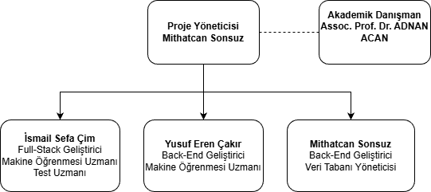

D.1 Ekonomik Öngörüler
1- Proje çıktısının ticarileşme potansiyelini değerlendiriniz. Karşılaşılabilecek engelleri ve bu engellerin aşılmasına ilişkin planları açıklayınız.
Geliştirmekte olduğumuz Canlılık Tespiti özellikli Biyometrik Kimlik Doğrulama Sistemiz özellikle bankacılık, kurumsal kimlik doğrulama, erişim kontrolü ve yüksek güvenlik gerektiren özel sektör kurumları için önemli bir yapıya sahip olduğundan şuan ki bu konu ile ilgili piyasada başarıya ulaşabileceğini düşündürmektedir. Bu nedenle ticarileşme potansiyeline sahiptir. Günümüzde deepfake ve çeşitli yüz hileleri kullanılarak yapılan saldırıların çoğalması, Canlılık tespiti içeren çözüm yollarına başvurma ihtiyacını hızla arttırmaktadır. Bu durumlardan ötürü, geliştirdiğimiz sistemin hem yerli , hem de uluslararası piyasada kendine yer edinebilecek bir ürün olduğunu öngörüyoruz.
Ticarileşme aşamasında karşımıza çıkabilecek engeller arasından en önemlilerinden veri güvenliği yasaları , yüksek doğruluk oranı yakalanma gerekliliği ve kullanıcı onayı gibi durumlar söz konusudur. Bu engelleri aşmak üzere proje için:
- Sistemin veri güvenliği yasalarıyla (KVKK , vb.) uyumlu veri işleme politikalarıyla geliştirilmesi
- Sahteciliklere karşı çoklu canlılık tarama yöntemlerinden destek almak
- Kullanıcı dostu bir arayüzle sisteminkabul görmesini ve kullanımını kolaylaştıracak UX çalışmalarının yapılması
- Standart değerlendirme metrikleri (FAR, FRR, HTER) kullanılarak doğruluk seviyelerini belgelendirmek
planlanmaktadır. Tüm bu durumlar, sistemin hem yerli şirketler hem de global kimlik doğrulama platformlarına ihtiyaç duyan şirketler için ticarileşebilir bir yapıya dönüşebilmesini sağlayacaktır.

2- Projenin sağlayacağı ekonomik getiriye ilişkin sayısal tahminlerinizi belirtiniz.
Pazara çıkış süresi (ay): | 11 ay
Satış hasılatında beklenen artış (%): | % 25 - % 35
Pazar payında beklenen artış (%): | % 7 - % 10
Kara geçiş noktası: | 16 – 20 ay

D.2 Ulusal Kazanımlar
1- Projede patent, faydalı model ve endüstriyel tasarım tesciline konu olabilecek çıktıları belirtiniz.
Proje kapsamında yapılacak olan yüz tanıma tabanlı canlılık algılama algoritmaları, deepfake algılama yöntemleri ve çoklu biyometrik kimlik doğrulama entegreleri, orijinal yapay zeka modelleri kullanılacak ve bu sebepten ötürü patent ve fayda sağlayacak model başvurularına tabi olabilecek. Bunun dışında, geliştirilecek gerçek zamanlı yüz hilekarlığını algılayacak olan modülü, ulusal bir güvenlik teknolojisi olarak ulusal patent başvurusuna dahil olabilecek düzeyde yenilikçi bir özellik sağlayacak. Kullanılan mimari, veri işleme tünel hattı ve öğrenme metodları da teknik belgelerde doküman olarak eklenebilir ve fikri mülkiyet koruması kapsamında ele alınıp bu durumlar doğrultusunda sonuca varılabilir.
2- Projenin ve çıktılarının varsa sosyo-kültürel hayata, eğitim, sağlık gibi konulardaki etkisini belirtiniz.
Bu proje, kimlik doğrulamayı dolandırıcılık vakalarına karşı savunarak Ülkemizde ki siber güvenlik seviyesinin iyileştirilmesine ve yükseltilmesine önemli konularda destek olacaktır. Özellikle:

- E-devlet ve kamu kurumlarının sunduğu hizmetlerde daha güvenli ve sağlıklı olan bir kimlik doğrulama.
- Bankacılık ve finans sektöründe dolandırıcılığın ve yanılmacanın azaltılması.
- Üniversite ve okul ortamlarında sınav güvenliğinin sağlanması, online ve uzaktan sınavların güvenliği açısından kimlik doğrulama süreçlerinin iyileştirilmesi.
- Hastaneler ve bir çok sağlık kuruluşunda hastaların kimliğinin onaylanması ile daha güvenli erişim sağlanması.
- Şirketlerde personel erişim ve bilgi sistemlerinin güvenliğinin arttırılması.

Bu amaçla, proje hem sosyo-kültürel hem de ekonomik açıdan siber güvenlik bilincinin oluşmasında ve artırılmasında önemli bir rol oynayacak ve bu şekilde toplum içersinde daha güvenlir bir dijital yaşamın oluşturulmasında destek sağlayacaktır.

3- Proje faaliyetleri ve çıktısının çevreye ve canlılara olan olumlu olumsuz etkilerini belirtiniz.
Projemiz, fiziki bir üretim süreci veya çevreye ve canlılara zarar verebilecek kimyasal atıklar içermediğinden, çevre üzerinde olumsuz ve kötü bir etkisi bulunmamaktadır. Yazılım tabanlı bir çözüm olarak karbon ayak izi olabilecek minimum düzeydedir.

Olumlu etkileri şunlardır:

- Kağıt tabanlı kimlik doğrulama işlemlerinin azalması, dolayısıyla büyük miktarda kağıt tüketiminin azalması.
- Fiziksel erişim sistemlerinin sanallaştırılması sayesinde donanım kullanımının azalması.
- Güvenlik sistemlerinin optimize edilmesi ile veri güvenliğine katkıda bulunması.

Sistemimizin, canlılar üzerinde olumsuz biyolojik etkileri yoktur; kullanılan görüntüleme teknolojisi standart kamera sistemlerinde çalışır ve bu sebep ile insan sağlığı açısından tamamen sağlıklıdır.

(M013) Alet / Teçhizat / Yazılım / Yayın Alımları
Proje Adı
Sıra no | Alet / Teçhizat / Yazılım / Yayın Adı |  | Adet | Kapasite | Teknik Özellik | Proje Faaliyetlerindeki Kullanım Amacı | Proje Sonrası Kullanım Yeri /Amacı |  | Birim Fiyatı (USD) | Birim Fiyatı (TL) | Toplam Tutar (TL)
 |  |  |  |  |  |  | Ar-Ge | Üretim
1 | HD Kamera |  | 1 | 1080p/30 fps | Düşük ışık optimizasyonlu, USB destekli | Yüz tanıma testleri için gerçek zamanlı gürüntü alımı | ✓ |  | $50 | 1.800 TL | 1.800 TL
2 | Ekstra Test Kamerası |  | 1 | 720p | Farklı kalite kameralarla performans testleri | Algoritmaların düşük kalite görüntülerde doğruluk testleri | ✓ |  | $20 | 700 TL | 700 TL
3 | OpenCV Kitapları |  | 1 | - | Dijital PDF kaynakları | Algoritma geliştirme, model optimizasyonu | ✓ |  | $30 | 1.000 TL | 1.000 TL
4 | Test için Deepfake Erişim Lisansı |  | 1 |  | Deepfake / spoofing saldırı örnekleri | Canlılık tespit algoritmalarının doğruluk testleri | ✓ |  | $40 | 1.400 TL | 1.400 TL
5 | Bulut Sunuc (GPU) - 2 Aylık Kiralama |  | 1 | 1 adet GPU | Model eğitimi için GPU hızlandırma | Model eğitimi, performans değerlendirme | ✓ |  | $60 | 2.000 TL | 2.000 TL
6 | USB Bellek (32 GB) |  | 1 | 32 GB | Veri aktarımı ve yedekleme | Test verileri ve proje dosyalarının aktarımı | ✓ |  | $10 | 360 TL | 360 TL
7 |  |  |  |  |  |  |  |  | $210 | 7.260 TL | 7.260 TL
 |  |  |  |  |  |  |  |  |  | Toplam | TL

(M030) Dönemsel Giderler Tablosu (TL)
Proje Adı :
Maliyet Kalemi | 2025 - 2026 |  | TOPLAM  (TL) | TOPLAM MALİYET İÇİNDEKİ ORANI (%)
 | I | II
Personel | 0 | 0 | 0 | 0
Seyahat | 0 | 0 | 0 | 0
Alet / Teçhizat / Yazılım / Yayın | 7.260 TL | 0 | 7.260 TL | 100
Yurtiçi Ar-Ge ve Test | 0 | 0 | 0 | 0
Yurtdışı Ar-Ge ve Test | 0 | 0 | 0 | 0
Yurtiçi Danışmanlık ve Hizmet Alım | 0 | 0 | 0 | 0
Yurtdışı Danışmanlık ve Hizmet Alım | 0 | 0 | 0 | 0
Malzeme | 0 | 0 | 0 | 0
Toplam Maliyet | 0 | 0 | 0
Birikimli Maliyet | 7.260 TL | 0 | 0 | 100
Adam/Ay

EKLER
- COCOMO ile (veya diğer yöntemlerde olabilir) proje bütçesini tahminleme (adam/ay, toplam süre, gerekli insan sayısı vb.)
- PERT metodu ile CPM (Kritik Yol Yönetimi) analizi
- WBS’deki ana iş adımlarına göre proje Network diyagramının oluşturulması.
- Her bir yol için başarılıyla tamamlanma oranının olasılığını hesaplama
- Crashing ile bütçe ve süreyi kısaltma yaklaşımı, vb. işlemlerin uygulanmasına dair diğer adımlar buraya eklenebilir.

Critical Path Management (CPM)
Task ID | Task Name | Duration (days) | Dependency
A | Sprint 1 | 7 | -
B | Sprint 2 | 22 | A
C | Sprint 3 | 20 | B
D | Sprint 4 | 52 | C
E | Sprint 5 | 28 | D
F | Sprint 6 | 20 | E
G | Sprint 7 | 19 | F
H | Sprint 8 | 8 | G
H
G
F
E
D
C
B

A
8 Gün
19 Gün
20 Gün
28 Gün
52 Gün
20 Gün
22 Gün
7 Gün

PERT ANALİZ
Kritik Yol Görevleri | İyimser (a) | En Olası (m) | Kötümser (b)
Task A | 6 | 7 | 8
Task B | 18 | 22 | 26
Task C | 16 | 20 | 24
Task D | 42 | 52 | 62
Task E | 22 | 28 | 34
Task F | 16 | 20 | 24
Task G | 15 | 19 | 23
Task H | 6 | 8 | 10
Toplam kritik görev sayısı: 8
Kritik Yol Görevleri | PERT Beklenen Süre (tₑ) | Std. Sapma (σ) | Varyans (V)
Task A | 7,00 | 0,333 | 0,111
Task B | 22,00 | 1,333 | 1,778
Task C | 20,00 | 1,333 | 1,778
Task D | 52,00 | 3,333 | 11,111
Task E | 28,00 | 2,000 | 4,000
Task F | 20,00 | 1,333 | 1,778
Task G | 19,00 | 1,333 | 1,778
Task H | 8,00 | 0,667 | 0,444
 | Σtₑ = 176,00 |  | ΣV = 22,778
Z = (185 − 176) / 22.778^0.5 = 1.89
Tamamlanma Olasılığı P ≈ 97.03%
# | Paths | Duration of each path | Variance (ΣV) | Std. variation (σ)
1 | A B C D E F G H (Kritik Yol) | 7 + 22 + 20 + 52 + 28 + 20 + 19 + 8 = 176 | 0.111 + 1.778 + 1.778 + 11.111 + 4.000 + 1.778 + 1.778 + 0.444 = 22.778 | √22.778 = 4.77

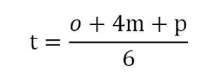
PERT HESAPLAMALARI
Beklenen süre (t) =
Her görev için (o-m-p) ile ortalama tamamlama süresi bulunur.
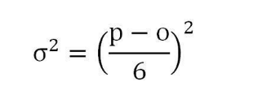
o = iyimser m =en olası p = kötümser
Varyans (o²) =

Görev süresindeki belirsizliğin hesabıdır. Tüm görev varyanslarının toplamı kritik yol üzerindeki toplam varyansı verir.
Standart sapma (σ) = √Varyans
Toplam varyansın karekökü kritik yolun standart sapmasıdır.
σ_path = √(ΣV)

Z değeri (Z) = Z = (Td − ∑te) / (∑V)^{0.5}
Projenin hedef sürede tamamlanma olasılığının hesabıdır.
Td = Projenin hedeflenen tamamlanma süresi,
∑te =Projenin beklenen tamamlanma süresi,
∑V =Kritik yoldaki toplam varyanslar

- Varyansın karekökü kullanılarak her görevin standart sapması hesaplanmıştır.
- Yol üzerindeki tüm görevlerin varyansları toplanarak her bir yolun varyansı hesaplanmıştır.
- Yol üzerindeki tüm görevlerin standart sapması toplanarak her bir yolun standart sapması hesaplanmıştır.
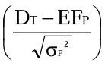
Projenin tamamlanma olasılığı
z = (belirlenen süre – yolun beklenen süresi) / yolun standart sapması =
σ_{Path} ²= yolun varyansı
^{Yollar (Paths)} | ^{Her Yolun Toplam Süresi} | ^{Her Yolun Beklenen Süresi} | ^{Verilen Hedef Süre (Td)} | ^{Yolun Standart Sapması} | ^{Z Değeri} | ^{Tamamlama Olasılığı}
^{A B C D E F G H (Kritik Yol)} | ¹⁷⁶ | ¹⁷⁶ | ¹⁸⁵ | ^{4.77} | ^{1.89} | ^{0.9706 (%97)}

COCOMO
Bir yazılım projesinin eforunu, süresini ve ekip büyüklüğünü tahmin etmek için geliştirilen modele dayalı olarak COCOMO hesaplaması şu şekilde yapılır:
Efor (Kişi/Ay) = A × (KLOC)^B × EAF
Toplam Süre = c × (E)^d
Gerekli Ekip Büyüklüğü = Efor / Toplam Süre
P = KLOC / E
Burada:
- A ve B, projenin türüne ve karmaşıklığına bağlı olarak belirlenen sabitlerdir.
- E, daha önceki projelere ve ekip özelliklerine göre belirlenen toplam efor değeridir.
DI Değerleri
Faktör | Karmaşıklık Düzeyi | Karmaşıklık Puanı
Veri İletişimi | Önemli | 4
Dağıtık Veri İletişimi | Orta | 3
Performans Gereksinimleri | Yüksek | 5
Yoğun Donanım Kullanımı | Düşük | 1
Yüksek İşlem Hacmi | Orta | 3
Çevrimiçi Veri Girişi | Yüksek | 5
Çevrimiçi Güncelleme | Orta | 3
Son Kullanıcı Verimliliği | Orta | 3
Karmaşık Hesaplamalar | Düşük | 1
Yeniden Kullanılabilirlik | Önemli | 4
Kurulum Kolaylığı | Orta | 3
Kullanım Kolaylığı | Yüksek | 5
Taşınabilirlik | Orta | 3
Bakım Kolaylığı | Önemli | 4
 | DI: | 47

Unadjusted Function Point (UFP)
İşlev Türü | Simple | Simple Weight | Average | Average Weight | Complex | Complex Weight | UFP
Kullanıcı Girdileri (Input) | 5 | 3 | 2 | 4 | 2 | 6 | 37
Kullanıcı Çıktıları (Output) | 4 | 4 | 2 | 5 | 2 | 7 | 43
Kullanıcı Sorguları (Query) | 3 | 3 | 2 | 4 | 1 | 6 | 29
İç Dosyalar (Internal Files) | 3 | 7 | 3 | 10 | 1 | 15 | 56
Dış Arayüzler (External Interfaces) | 4 | 5 | 3 | 7 | 1 | 10 | 63
Toplam UFP =228
Function Points (FP) Hesabı = UFP *[0.65+0.01*DI] = 255

KLOC = FP * (LOC/1000) LOC = LANGUAGE FACTOR * FP
UFP için çoğunlukla JavaScript kullanacağımızdan KLOC dönüşüm oranı 47'dir.

LOC = 255 * 47 = 11985
KLOC = 11.98 = 12 KLOC
Effort Adjustment Factor (EAF)
Önemli maliyet sürücüleri aşağıdaki gibidir:
- Ürün Güvenilirliği ve Karmaşıklığı (RELY): Normal → 1.00
- Veri ve Kontrol Karmaşıklığı (DATA): Normal → 1.00
- Gerekli Yeniden Kullanılabilirlik (RUSE): Yüksek → 1.07
- Analist Yetkinliği (ACAP): Yüksek → 0.90
- Programcı Yetkinliği (PCAP): Yüksek → 0.95
- Yazılım Araçlarının Kullanımı (TOOL): Yüksek → 0.95
- Ekip Uyum Seviyesi (TEAM): Normal → 1.00
- Geliştirme Takvimi (SCED): Biraz Sıkı → 1.05
EAF Hesaplanması:
EAF = 1.00 * 1.00 * 1.07 * 0.90 * 0.95 * 0.95 * 1.00 * 1.05 = 0.85

Efor (kişi/ay)
E = A*(KLOC)^B*EAF
E = 2.4*(12)^1.05*0.85=27.7
Toplam Süre (ay)
D = 2.5*(E)^0.38
D = 2.5*(27.7)^0.38=8.8
Gerekli Ortalama Ekip Büyüklüğü
Ekip Büyüklüğü = E/D = 27.7/8.8 = 3.1

Performans
Performans = KLOC/E = 12/27.7 = 0.43

Planlama ve Gereksinim Analizi
E = 0.07*27.7 = 1.94 Kişi/Ay
D = 0.20*8.8 = 1.77 Ay
SS = 1.1 kişi

Sistem Tasarımı
E = 0.17*27.7 = 4.71 Kişi/Ay
D = 0.26*8.8 = 2.30 Ay
SS = 2 kişi

Detaylı Tasarım
E = 0.25*27.7 = 6.93 Kişi/Ay
D = 0.21*8.8 = 1.86 Ay
SS = 3.7 kişi
Modül Kodlama ve Test
E = 0.30*27.7 = 8.32 Kişi/Ay
D = 0.27*8.8 = 2.39 Ay
SS = 3.5 kişi

Entegrasyon ve Genel Test
E = 0.21*27.7 = 5.82 Kişi/Ay
D = 0.26*8.8 = 2.30 Ay
SS = 2.5 kişi

